

Логотип игры

Intergalaxy
Концепт-документ

Введение
жил-был Антон(главный персонаж в дальнейшем), все у него было хорошо, жил, поживал, все еще было хорошо,
но случилась беда, на его планету "планетанейм" внезапно напали колонисты для массового порабощения и захвата ресурсов с целью обеспечения дальнейшего проживания
Он был одним из немногих, кто попал в так называемое "место очищения", где из обитателей "планетанейм" делали солдат нового поколения путем вживления в них экзоскелета,
Над ними проводились опыты, большая часть выживших трагически скончались после неудавшихся попыток улучшений.
Антон не поддавался агитации, пытаясь сохранять свои мысли и параллельно создавая план пришел к выводу, что для того, чтобы бороться со злом, нужно примкнуть к нему.
Невзирая на унижения и зверское отношение, он, казалось бы, должен был давно уже стать рабом, но у него в голове зрел план, а он в свою очередь шел к нему медленными, но уверенными шажочками.
Так прошли долгие и мучительные 3 месяца с лишним, за это время он понял и осознал, что не так уж и плоха была жизнь до вторжения ,а главное, что полюбил ее и хватался за любой шанс выжить
Он был одним из тех, кому повезло выжить, но он не был рад этому уже, ведь то, что с ним сделало вторжение ему навсегда запомнится, даже если и кибервойна закончится
Антон потерял всех своих близких друзей, всех тех, кто был ему дорог, всех тех, кто стал ему семьей за время прибывания в колонии захватчиков
Спустя год ежедневных опытов и издевательств его план побега был почти готов, последней и финальной частью его плана был сбор и сам побег,
Только-только начало рассветать, на небе появилось второе солнце, залитое неприятным красным и режущим глаза красным цветом - это был день Х, день, когда должно было все свершиться.
Когда уже все были в сборе было поздно, кто-то из немногих работал за еду и продавался, раскрывая все планы и козыри до нуля, у казарм, которых итак было немного, уже стояли патрульные,
Антон и его работяги вышли из палаток, осмотрелись и тогда у всех пробежал холодок по коже из-за увиденного, а это было тело их товарища, которого казнили показательной казнью со словами
-Это будет со всеми, кто попытается сбежать
Выбора не было, глупо было оставаться....
После неплотного завтрака зашел патрульный в комнату, которого заманили под предлогом новой идеи для усовершенствования лагеря, ни единого звука, только щелчок в области шеи и тишина.
План быстро изменился в связи с плотным контролем над узниками, сам Антон взял оружие с уже остывшего трупа и они двигались по направлению к главной вышке, которая, к слову, охранялась лучше, чем периметр лагеря,
они понимали, что это верная смерть, но терпеть уже было невозможно и ведь был оправдан.
Странно, но при входе никого не было и они без каких-либо проблем пробрались через ловушки и охрану, ведь все уже знали и были в курсе, как работает вся система в деталях, ведь именно они ее возводили
Но при входе в серверную случилось то, что повергло их в шок - это были киборги на основе тел тех, кто был зверски убит, их тела были выпотрошены, а вместо внутренностей было одно железо, с закрытыми глазами они отключили лазерную систему безопасности, на всякий случай прихватив кусочек зеркала, чтобы без лишних проблем выбраться из того адского места...
Кто-то из них наступил на кнопку в полу, следом была тревога, от которой стынет кровь,
-Подмога, тревога!!! -Крикнул кто-то из небольшой толпы выживших, но лазер снайпера уже был у него на лбу, еще секунда и его нет, Антон закрыл ему глаза и они побежали к выходу, который был не достроен, который считался "черным", под шквальным огнем они выбрались наружу, но там уже их ждали...
Карлик с низким и тихим голосом что-то сказал в рупор, но никто не придал этому значения
Это был тот, кто первым из первых опробовал вживление и замену органов на железо - киборг, прототип, не более, поймал себя на мысли Антон
Что произошло после - никто не помнит, потеря памяти, кандалы и долгий путь по воздуху - это был путь в лабиринт, который создавался многие годы другой группой колонистов, информация о нем была засекречена, а каждый, кто учавствовал в
его проектировке и стройке был стерт из базы данных и пропал без вести.
Начало новой жизни, - подумал Антон, вот оно - спасение, конец, но что дальше? Это было только начало квеста, который было выполнить не под силу обычным людям, но оставшиеся выжившие уже подозревали что-то, но это были только предположения...
Им следовало пройти огромный лабиринт, но никто не знал, что их ждет в конце, и это давало некую надежду, новый шанс, шанс выжить

Жанр и аудитория
Игра «Integalaxy» относится к жанру платформеров в изометрической проекции со связанным сюжетом, разрабатывается на версию mobile.
Игра ориентирована на широкую аудиторию, содержит ограничивающий контент, минимальный возраст игрока – 8 лет. Дополнительную привлекательность игра имеет для владельцев не самой современной конфигурации mobile и людей, ищущих новые подходы в жанре платформеров, а также для интересующихся постапокалипсисом.
Игра не использует торговые марки или другую собственность, подлежащую лицензированию.

Основные особенности игры
Ключевые особенности игры (USP):
- Неповторимый дух русских сказок. Возможность «примерить на себя» известные с детства истории.
- Выделенный юнит с особыми свойствами, которым игрок управляет отдельно – Курочка Ряба. Почувствуйте себя героем и командиром!
- Нетрадиционный подход к использованию ресурсов. Теперь ресурсы нужны не для постройки юнитов, а только для их поддержания.
- Множество загадок и мини-миссий, требующих тактических решений.
- Невысокие требования к технике при отличной яркой графике и богатом звуке.
- Violent-free. Убийство выполняется в лучших традициях детских игр – превращение в бабочек, цветки и подобное.
Игра пригодна для издания на западном рынке.
Сюжет рассчитан на 5~10 часов прохождения.

Описание игры
Основная задача игрока – прохождение игрового сюжета путем формирования свей маленькой армии и применением удачных стратегических и тактических решений. Построение дизайна уровней основано на выполнении мини-миссий и постоянно ставит задачу принятия решений о способе прохождения того или иного участка. Игрок формирует свою «армию» грамотным подбором необходимого количества юнитов в условиях ограниченности ресурсами.
Игровой процесс заключается в прямом управлении «своими» объектами (персонажем и юнитами) для выполнения квестов, прохождение карты, ведение боевых действий и обеспечение ресурсами.
Препятствиями на пути игрока выступают:
- Карта, как неисследованный лабиринт.
- Многочисленные вражеские юниты (Осы, Крысы, Коты) и специальные объекты (Черный Кот, Медведь-шатун, Лис Прохвост).
- Специальные квесты (открытие ворот, нахождение золотых когтей и клюва, освобождение Палкана).
- Ограничения в ресурсах и использование несколько типов строений (Кормушки, Колодцы).
- Тактические задачи, построенные на конфигурации уровня и расположении вражеских юнитов.
Как принято в жанре RTS, игрок управляет разнообразными «юнитами», которым отдает определенные команды: «строить», «атаковать», «добывать», «следовать за мной» и другие. В игре присутствует разработка ресурсов, которыми в данном случае выступает вода – единственно необходимый и доступный ресурс. Поиск воды является одним из видов деятельности, которым занимается игрок.
Боевые действия основаны на обмене воздействиями – физическим оружием и некотором магическом действии, называемом чарами. Каждый юнит или персонаж характеризуется своими отличительными способностями атаковать (физически и магически) и противостоять этим атакам. Видов магии и оружия в игре нет, кроме случая Рябы, которая может иметь дополнительный вид оружия – Золотые когти и клюв.
Процесс обеспечения ресурсов заключается в поддержании достаточного количества воды в бидоне, которая расходуется со скоростью, зависящей от размера войска и активности боевых действий. Для разработки этого ресурса используются Цыплята, которые носят воду из водоемов или колодцев. Колодцы являются типом строений, т.е. их можно строить самостоятельно. Однако количество воды в колодце не постоянно и возможные уровни добычи воды неравномерно распределены по местности специальной картой «уровня вод», задаваемой при дизайне уровней. Одним из специфических видов ресурсов являются «живая сила» - Цыплята. Их количество в курятниках не бесконечно, да и сами курятники не везде есть.
Создание боевого отряда Рябы («строительство» юнитов – Петушков и Жар-птиц) заключается в (а) кормлении Цыплят в Кормушках, которые расположены в Курятниках или недалеко от них и (б) в обучении Цыплят чарам Наседкой, которая располагается в курятниках. Особенностями есть то, что кормушку в селении можно построить, а вот если Наседки нет – то это непоправимо с точки зрения игрока.
Суть игры лучше всего выражается, если определить жанр как «квест, проходимый в режиме RTS». Такое определение обосновано по следующим причинам:
- Дизайн уровней очень сильно поддерживает сюжетную часть игры, вводит определенные загадки и «специальные» места.
- Основными действиями игрока является именно RTS-управление его отрядом.
- «Ключами» этого квеста являются не только определенные предметы, получив которые его можно пройти, но и стратегические (и тактические) решения игрока по управлению его армией.
- Для прохождения игры требуется немного домыслить даваемые игрой намеки.
- В игре присутствует только одна играбельная сторона.
При достижении игроком конечной цели – прохождении все трёх уровней и получении Золотого Яйца – игра заканчивается. Продолжать играть можно с начала или с любого сохраненного места.

Пример геймплея
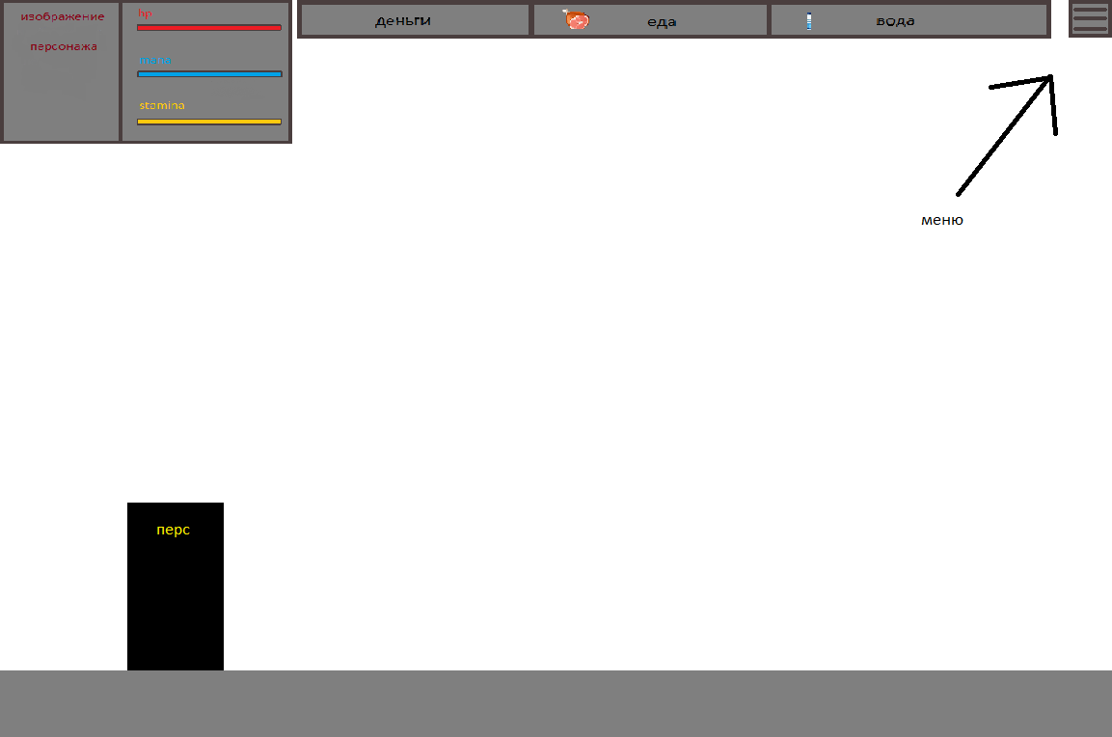
Вид игры – изометрия 2D с отклонениями на 3D, плоский интерфейс пользователя, пробел, мышь и стрелки(или WASD) с возможностью перемещения персонажа, Esc с возможностью выхода в меню-паузу.
Интерфейс функционально привычен и стандартен для RTS, за исключением бидона как визуального индикатора наличия самого важного ресурса – воды.
Стиль юнитов и построек приблизительно реалистичный, красочный, озвучка, интересно и понятно.
Общий стиль графики "Hand Painted", вписывающийся в сеттинг и подчеркивающий атмосферу игры.

Пример геймплея:
Общая цель миссии –освободить планету и уничтожить захватчиков.
Начальные условия: персонаж появляется на базе противника без оружия
Задание: сбежать с базы противника.
Игрок с оружием(нож) должен тихо уйти с базы противников, по ходу которого проходит обучение.
Задание: вернуться на свою базу.
Игрок идет по дороге и встречает солдат, те его отводят на базу и помогают вернуть его к противоборству с пришельцами(террактусы).

Задание: экипироваться.
Солдаты, которые вернули игрока на базу, дают немного средств на начальную экипировку.
Задание: разведка.
Игрок идет в разведку (в одиночку), убивает несколько террактусов с помощью купленного оружия или ножа.
Задание: уничтожить блокпост противника.
По ходу разведки игрок натыкается на блокпост террактусов, ему нужно уничтожить базу, тихо убив противников, в одном из коконов игрок должен найти карту блокпостов, а затем уничтожить базу.
Задание: победить киборга(робота-человека)
Киборг, захваченный террактусами, охранял блокпост, и поговорить с ним.
Задание: доложить координаты блокпостов командиру.
Сходить к командиру главной базы и доложить координаты блок постов.
Задание: напасть на главную базу террактусов.
Напасть и уничтожить базу террактусов.

Сравнение и особенности позиционирования
Игра «Ryaba’s Revenge» имеет, с одной стороны, некоторые оригинальные решения в жанре, но в то же время концепция игры использует следующие лучшие свойства выбранных образцов:
- «Warcraft» – классика жанра RTS: исследование карты, управление юнитами, обеспечение ресурсами. Также использован подход жесткого сюжета, который выступает как центральная ведущая линия и дает минимум свободы в выборе целей.
- «Князь» - использование славянского сеттинга.
- Wargames – минимальный менеджмент ресурсов, акцент на планировании действий и ведении сражения.
- «Казаки» - применен подход, в котором ресурсы тратятся постоянно, в зависимости от размера войска.
- С&С, Warcraft III – выделенный персонаж, игровое взаимодействие с которым ближе к RPG, чем RTS.
Данный подбор свойств игры ориентировался на такие современные тенденции в RTS, как: использование разнообразных сеттингов, «эксперименты» с ресурсами, использование RPG элементов для юнитов.
Основные отличия от конкурентов:
- Полное отсутствие жестокости, крови, убийств, ориентация на детскую аудиторию
- Игра короче и проще, более насыщена роликами и внутриигровыми событиями, больший упор на повествование, а не стратегическое развитие. Игра ориентирована на максимально казуальную аудиторию.
- Необычный сеттинг, визуально и по звуковому ряду больше похожий на картинки из детских книжек, мультфильмы.

Платформа
Разработка игры для иных платформ кроме PC Windows не планируется.
Требования | Минимальные | Рекомендуемые
Процессор | Celeron 266 MHz | Pentium 3 400MHz
ОЗУ | 128MB | 256MB
Видео карта | DirectX 5 совместимая, класса ATI RAGE

Стек технологий
На чем пишем игру

